**Dossier de presse**

« NOIR VEZERE » 10e édition - LE BUGUE (24260)  
*Rencontre du roman policier et de l'imaginaire*

sous la halle Place de l'Hôtel de Ville 24260 - Le BUGUE

Animations et dédicaces

**Vendredi 21 juillet de 18h à 20h30**

**Samedi 22 juillet de 9h30 à 12h30 et de 15h à 18h**

***Avec la participation des auteurs***

**Simone GELIN, prix de l’Embouchure 2017 et prix Jaune Corbeau de Niort 2021, marraine de l’édition 2023**

**Guy PENAUD, policier, historien, président de l’Institut Eugène Leroy, parrain de l’édition 2023**

Et

Luc ALENVERS

Anne-Sara

Jean-Luc AUBARBIER

Sébastien BOUCHERY

Ludovic BOUQUIN

Michel de CAUREL

Philippe CHARRAC

Ophélie COHEN

Jean DESDEMAINES-HUGON

Jean-Pierre DRILHOL

Daniel DUGUES

Jean-Louis ERMINE

Didier FOSSEY

Grégoire GODINAUD

Marc HEDAN

Sébastien JULLIAN

Jean-Michel LE BOULANGER

Martin LONG

Sylvie MARCHAL

Sophie MARVAUD

Xavier MASSE

Ludovic MISEROLE

Sylvain MORAILLON

Jean-Christophe PAILLE

Rose PENN

Laurent PHILIPPARIE

Guillaume RAMEZI

Nelly SANCHEZ

Hervé-André SANGER

Catherine SECQ

Céline SERVAT

Christophe VASSE

Lou Valérie VERNET

Martin WALKER

Mark ZELLWEGER

**Animations**

**Vendredi 21 juillet à 21h**

**Lectures d’extraits des romans des auteurs invités**

Rue de Paris, devant l’église

dans le cadre du marché d’artisans en nocturne organisé par l’AIB

(Association interprofessionnelle du pays buguois)

**Samedi 22 juillet de 15h à 18h**

**Stand « scène de crime », Gendarmerie nationale**

**Pendant tout le salon, « Les Papillotes de la chance », tickets gagnants : livres, entrées gratuites pour de nombreux sites touristiques de la région, produits locaux**

**Contact, renseignements,**

Isabelle Normand : 06 82 03 89 14 – [i_normand@hotmail.com](mailto:i_normand@hotmail.com)

Association « Lire et écrire au Bugue »

**Organisateurs et partenaires :**

Association Lire et écrire au Bugue/ Mairie du Bugue/ Département de la Dordogne /Communauté de communes Vallée de l’Homme/Librairie Presse Le Maout/ Incognito and Co/ France Bleu Périgord/ Crédit Agricole/ Intermarché/Julien de Savignac/le Gouffre de Proumeyssac/ l’Aquarium du Périgord Noir/ le Bois des Lutins/ la Maison forte de Reignac/La Roque St Christophe/ Vésunna/Gabarres Caminade, et de nombreux soutiens privés

**Simone GELIN, Marraine de la 10e édition**



Après une carrière dans l’enseignement, Simone Gélin se consacre à l’écriture de romans dont le cadre privilégié est Bordeaux et le bassin d’Arcachon, où elle vit et puise son inspiration.  
Ses écrits ont reçu plusieurs récompenses : Prix de la nouvelle au salon du livre de Hossegor en 2012, et au Festival Paris Polar en 2016 ; Prix Augiéras en 2014 à Périgueux et prix du jury au salon de Saint‐Estèphe pour le roman *Le Journal de Julia*.

**En 2017 elle obtient le Prix de l’Embouchure au festival international de littérature policière Toulouse Polars du Sud pour *L’Affaire Jane de Boy*.** En 2018 elle publie dans la collection Du Noir au Sud  *Sous les pavés la jungle*, en 2019 la réédition en poche de *Truc ver*t , en 2020 une nouveauté remarqué par la critique *Adieu Lola* et la réédition poche du titre  *Le journal de Julia*.

**En 2021, son titre " Adieu Lola" est récompensé par le prix Jaune Corbeau lors du festival Regards Noirs de Niort.**

Truc vert – éditions Cairn - ISBN :  9782350686769

La fille du Port de la lune – éditions Cairn - ISBN :  9782350686554

Le journal de Julia – éditions Cairn - ISBN :  9782350689104

L’affaire Jane de Boy - éditions Cairn, 2017 ISBN :  9782350686363

Sous les pavés la jungle – éditions Cairn - ISBN :  9782350686127

Adieu Lola – éditions Cairn, 2020 - ISBN :  9782350688374

Des enfants au paradis, éditions Cairn, février 2022 - ISBN 9791070060001

Juanita - éditions Cairn, février 2023 ISBN 9791070061794

**Guy PENAUD, Parrain de la 10 édition**



Guy Penaud est un policier, [écrivain](https://fr.wikipedia.org/wiki/%C3%89crivain) et [historien](https://fr.wikipedia.org/wiki/Historien),spécialiste de la [Résistance](https://fr.wikipedia.org/wiki/R%C3%A9sistance_int%C3%A9rieure_fran%C3%A7aise) et de l'[Occupation](https://fr.wikipedia.org/wiki/Occupation_de_la_France_par_l%27Allemagne_pendant_la_Seconde_Guerre_mondiale).

[Commissaire de police](https://fr.wikipedia.org/wiki/Commissaire_de_police_(France)), chef de la Circonscription de Police Urbaine de [Bergerac](https://fr.wikipedia.org/wiki/Bergerac_(Dordogne)) entre 1987 et 1990, Guy Penaud termine sa carrière policière en février 1998 comme [directeur départemental de la Sécurité publique](https://fr.wikipedia.org/wiki/Direction_centrale_de_la_S%C3%A9curit%C3%A9_publique) du [Lot](https://fr.wikipedia.org/wiki/Lot_(d%C3%A9partement)), à [Cahors](https://fr.wikipedia.org/wiki/Cahors). Il publie depuis de  nombreuses années des ouvrages  sur  de grandes affaires criminelles, comme Le triple crime du château d’Escoire, L’énigme Seznec, Pour en finir avec l’affaire Robert Boulin, Moi, le Prince des faussaires en Périgord ou L’inspecteur Pierre Bonny. Le policier déchu de la “gestapo française” du 96, rue Lauriston. Sa dernière enquête policière, « Le tueur de la pleine lune de Bergerac » est l’une des affaires criminelles les plus passionnantes de la seconde moitié du XXe siècle qui a transi de peur tout le département de la Dordogne durant plusieurs années. Qui mieux qu’un historien et ancien commissaire de police – alors jeune inspecteur en charge de cette affaire – pour nous en rapporter le récit ?

Présenté par [Jean Secret](https://fr.wikipedia.org/wiki/Jean_Secret), il est, depuis 1965, membre de la [Société historique et archéologique du Périgord](https://fr.wikipedia.org/wiki/Soci%C3%A9t%C3%A9_historique_et_arch%C3%A9ologique_du_P%C3%A9rigord). Il est administrateur puis secrétaire-général de l'institution entre 1984 et 1985. Chevalier de la Légion d’honneur, chevalier des Arts et Lettres, **il est président de l'Institut Eugène Le Roy** d**epuis le 1er juin 2022.**

• *Moi, le prince des faussaires en Périgord*, Éditions La Geste, septembre 2017, ([ISBN](https://fr.wikipedia.org/wiki/International_Standard_Book_Number) [2367468974](https://fr.wikipedia.org/wiki/Sp%C3%A9cial:Ouvrages_de_r%C3%A9f%C3%A9rence/2367468974))

• *Répertoire des loges maçonniques en Périgord 1747-1945*, dans "Francs-maçons en Périgord", Guillemets, octobre 2017, ([ISBN](https://fr.wikipedia.org/wiki/International_Standard_Book_Number) [978-2-9543441-8-8](https://fr.wikipedia.org/wiki/Sp%C3%A9cial:Ouvrages_de_r%C3%A9f%C3%A9rence/978-2-9543441-8-8))

• *La reconstruction du kiosque et l'acte de résistance du dimanche 14 juillet 1942*, dans "Le Kiosque à musique de Périgueux", Éditions Cobaty, Périgueux, janvier 2019 ([ISBN](https://fr.wikipedia.org/wiki/International_Standard_Book_Number) [979-10-699-3155-8](https://fr.wikipedia.org/wiki/Sp%C3%A9cial:Ouvrages_de_r%C3%A9f%C3%A9rence/979-10-699-3155-8))

• *Les Aveux spontanés d'un commissaire devenu historien*, Éditions Édilivre, février 2019, ([ISBN](https://fr.wikipedia.org/wiki/International_Standard_Book_Number) [978-24-143-2405-7](https://fr.wikipedia.org/wiki/Sp%C3%A9cial:Ouvrages_de_r%C3%A9f%C3%A9rence/978-24-143-2405-7))

• *Les officiers des services secrets anglais face à la police de Vichy en Périgord*[18](https://fr.wikipedia.org/wiki/Guy_Penaud#cite_note-18), Éditions La Geste, septembre 2019, ([ISBN](https://fr.wikipedia.org/wiki/International_Standard_Book_Number) [979-10-353-0487-4](https://fr.wikipedia.org/wiki/Sp%C3%A9cial:Ouvrages_de_r%C3%A9f%C3%A9rence/979-10-353-0487-4))

• *Le Maudit mois de juin 1943 de Jean Moulin*, Éditions Édilivre, 28 août 2020[19](https://fr.wikipedia.org/wiki/Guy_Penaud#cite_note-19) ([ISBN](https://fr.wikipedia.org/wiki/International_Standard_Book_Number) [978-24-144-8741-7](https://fr.wikipedia.org/wiki/Sp%C3%A9cial:Ouvrages_de_r%C3%A9f%C3%A9rence/978-24-144-8741-7))

• *Moi, Lawrence d'Arabie à la recherche de Richard Cœur de Lion en France*, Éditions Les Livres de l'Îlot, avril 2022, ([ISBN](https://fr.wikipedia.org/wiki/International_Standard_Book_Number) [979-10-92474-57-2](https://fr.wikipedia.org/wiki/Sp%C3%A9cial:Ouvrages_de_r%C3%A9f%C3%A9rence/979-10-92474-57-2))

• *Le tueur de la pleine lune de Bergerac - L'affaire Francis Leroy*, Éditions Les Livres de l'Îlot, septembre 2022, ([ISBN](https://fr.wikipedia.org/wiki/International_Standard_Book_Number) [979-10-92474-64-0](https://fr.wikipedia.org/wiki/Sp%C3%A9cial:Ouvrages_de_r%C3%A9f%C3%A9rence/979-10-92474-64-0)

**Luc ALENVERS**

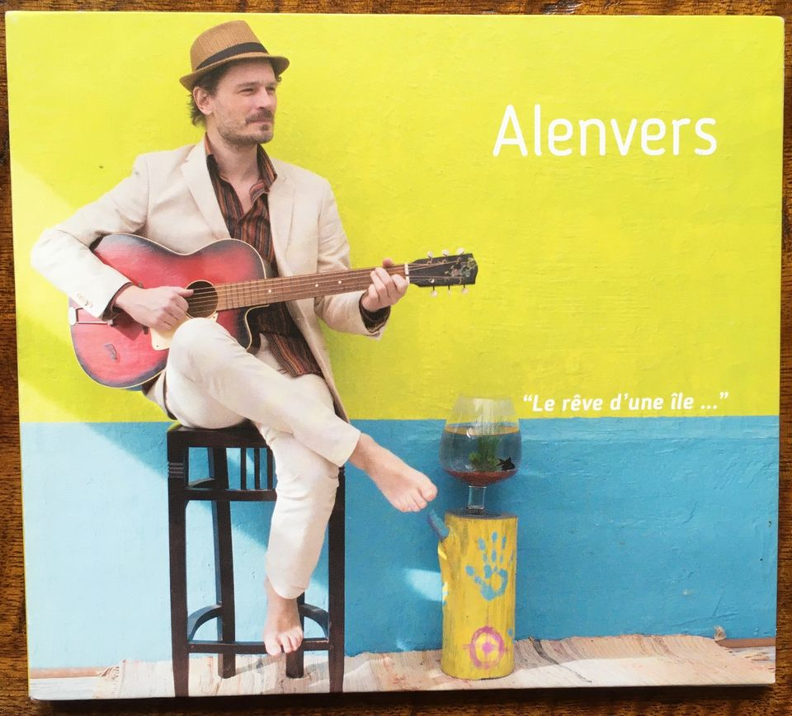

DE CUBA À CRÉPY EN-EN-VALOIS...

Luc Alenvers nous vient tout droit de Cuba, où enfant, il apprend la guitare, le poker et le pick-pocket auprès du célèbre joueur de Tres : Alfredo Garcia Lopez. A 16 ans, il devient musicien dans l'Orchestre de la chanteuse Roselindo Consuelo. Au cours d'une tournée (de Mojito), il est mis à la porte du groupe pour une vague histoire de contrebande de cigares et de rhum frelaté.

Pourchassé par des malfrats, il traverse la forêt amazonienne en se nourrissant de racines, de serpents et de crocodiles. A Buenos Aires, il se cache dans un container à bananes, traverse l'Atlantique et atterrit en Espagne. A nouveau inquiété pour une sombre histoire de contrebande de kalachnikovs et bazookas véreux, il s'enfuit dans l'Oise.

En août 2011, il subit une opération du visage et réapparaît sous le nom de Alenvers.

*Le seigneur des écorchés* – éditions l’Harmattan, janvier 2022 ISBN : 978-2-343-25102-8

*Neige Vaudou -* éditions l’Harmattan Date de publication : 10 mars 2023

• ISBN : 978-2-14-033786-4

• EAN13 : 9782140337864

**ANNE SARA**

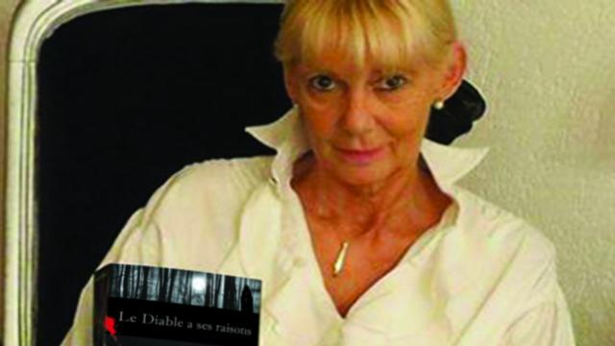

Anne-Sara est une romancière française spécialisée dans les thrillers psychologiques et la fantasy jeunesse. Née aux portes de la Bretagne, la passion de l’écriture s’est imposée à elle dès son plus jeune âge. Pour tisser la trame de ses thrillers, l’auteur puise aussi dans ses expériences acquises sur le terrain durant une vingtaine d’années en tant que profileuse et psychothérapeute..Membre de la Société des Gens de Lettres et de l’Association des Ecrivains Bretons, Anne-Sara est auteur de vingt-cinq romans qui ont obtenu de nombreuses récompenses dont le 1er Prix de la Couverture Fantasy 2013 pour « Le mystérieux Pays Blanc » au Festival Littér’HER –Noirmoutier, 1er Prix du roman 2015 – concours International Regards, et 1er Prix régional du Polar 2015 pour « L’Ange de l’île Clémentine », et 1er prix francophone de littérature 2017 pour « Le diable a ses raisons ». " La mélodie de la vengeance ", **septième enquête de la profileuse Sam Light,** a obtenu le 1er Prix Albatros de littérature francophone au concours international Regards 2020.

Aux éditions Ajna de Scortot :

*Collection suspens – plume noire*

L’Ange de l’île Clémentine (1er Prix régional du Polar 2015,1er du Roman 2015 – concours international Regards)

Le diable a ses raisons (1er prix francophone de littérature 2017)

Sans-nom

La mélodie de la vengeance (1er Prix Albatros de littérature francophone au concours international Regards 2020)

Les portes obscures de l’Apocalypse

La malédiction de Siffait

Au commencement je suis mort

Prête-moi ta plume

*Collection Plume noire Poche*

Un, deux, trois, sept (mai 2019)

Ne l’écoutez pas

*Collection Fantasy / jeunesse*

L’œil du faucon royal,

L’Azura étoilée,

Le pays des ombres

Le monde secret des Elfes,

La sagesse de l’Ancien,

Le mystérieux pays blanc

**Jean-Luc AUBARBIER**



Libraire à Sarlat, ville où il est né, pendant plusieurs années, Jean-Luc Aubarbier est également conférencier et chroniqueur littéraire. Passionné par la philosophie et l’histoire des religions, il est l’auteur de nombreux ouvrages et romans publiés chez City, Jean-Claude Lattès et Pocket.

**Son dernier roman, *Le Champ des Martyrs*, vient d’obtenir le Prix Panazol 2023**

*Le Chevalier du soleil, une aventure de Monsieur de Montaigne* éditions de Borée - septembre 2018

*Le complot de l’aube dorée,* City éditions HachetteParution: 7 février 2018

ISBN : 978-2-8246-1142-6

*La Vengeance de Gaïa*, City éditions Hachette, janvier 2017, préfacé par le préhistorien Jean Clottes

*Le testament noir* City éditions, janvier 2016 et en Poche City 2017

*L’échiquier du Temple*– City Editions, 2015

*La France des Templiers,* éditions Sud-Ouest

*Le code Télémaque* éditions City – Hachette, parution 3 avril 2019 (5° aventures de Pierre Cavaignac et Marjolaine Karadec).+ paru en poche

*Les Sept Tours du Diable - City – Hachette,* Parution : 03 mars 2021 – (6° aventures de Pierre Cavaignac et Marjolaine Karadec)Hachette : 39 4508 9 - Isbn : 978-2-8246-1831-9 **+** paru en poche, éditeur City Poche. Diffusion Hachette. Paru le 2 février 2022.

*Un kibboutz en Corrèze* - Presses de la Cité. (groupe Editis). Paru le 23 septembre 2021. Diffusion Inter Forum. Roman historique, collection Terre de France.

*Le Champ des Martyrs* – ed. Presses de la Cité, septembre 2022, Prix Panazol 2023

*Le fils du dragon* - Thriller, 7° aventure de Pierre Cavaignac et Marjolaine Karadec. Editeur: City. Diffuseur : Hachette., Paru le 9 février 2023.

**Sébastien BOUCHERY**



Prix des lecteurs décerné par Karine Giebel en 2016 pour son best-seller « Cadran ». Auteur de pièces de théâtre, scénariste et réalisateur de courts-métrages, passionné de cinéma et de littérature noire, il poursuit son activité d’écrivain avec de nombreux projets en préparation.

Aux éditions Ajna de Scorto ;

*Cadrans*

*Terreurs nocturnes*

Aux éditions IFS, collection Phénix Noir

*Draugen*  EAN : 9782390460480 , Date de publication : Le 10 octobre 2022

**Ludovic BOUQUIN**



Né en 1973, Ludovic Bouquin a grandi en Côte d’Ivoire avant de s’installer dans le Sud-Ouest de la France. De ses années africaines, il a ramené des couleurs, des ambiances. *Olagarro,* son premier polar dans la collection Du Noir au Sud, est un récit aux contours emprunts de ces souvenirs et a reçu le prix du premier roman Dora-Suarez 2017.

Aux éditions CAIRN

*Olagarro*

*Sauce de pire* (avec le restaurateur Jean-Pierre Xiradakis) – un polar gourmand

*La liste Microcébus*

Aux éditions M+

*Rémission spontanée*, éditions M+, poche – parution 24/05/2022

*La fille qui voyait le mal*, éditions M+, poche – parution 23/02/2023

**Michel de CAUREL**

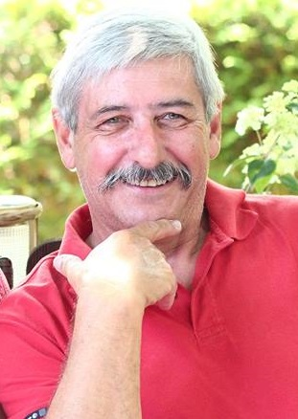

Marié, deux enfants, Michel ROBERT passe son enfance dans la ferme familiale à Caurel (devenu son nom d'auteur), près de Reims où il est né.

Educateur, il travaille successivement à Epernay puis à Périgueux avant d'entamer un périple de 22 ans en Outre-Mer. De St Martin à la Nouvelle Calédonie en passant par la Réunion il s'enrichit d'autres cultures, d'autres civilisations. Amateur de voyages il revient régulièrement en Dordogne où il est installé.

ROMANS

*Le Blues du Périgord*  Geste Edition - mars 2017 ISBN 978-2-36746-694-1

*Périgord Rhapsodie* - tome 2 de la Trilogie Périgourdine-Geste Edition - mars 2018 -ISBN : 979-10-353-0027-2

*Symphonie Périgord* - tome 3 de la Trilogie Périgourdine - Geste Edition –mars 2019 – ISBN : 979-10-353-0337-2

*Nocturnes en Périgord* Geste Edition : 2020 - Isbn : 979-10-353-0641-0

*Dernière sonate en Périgord* Geste Editions -2021 -Isbn : 979-10-353-0969-5

*Requiem Périgord* Geste Editions, coll. Geste Noir, 2023 • Isbn : 979-10-353-1953-3

**Philippe CHARRAC**

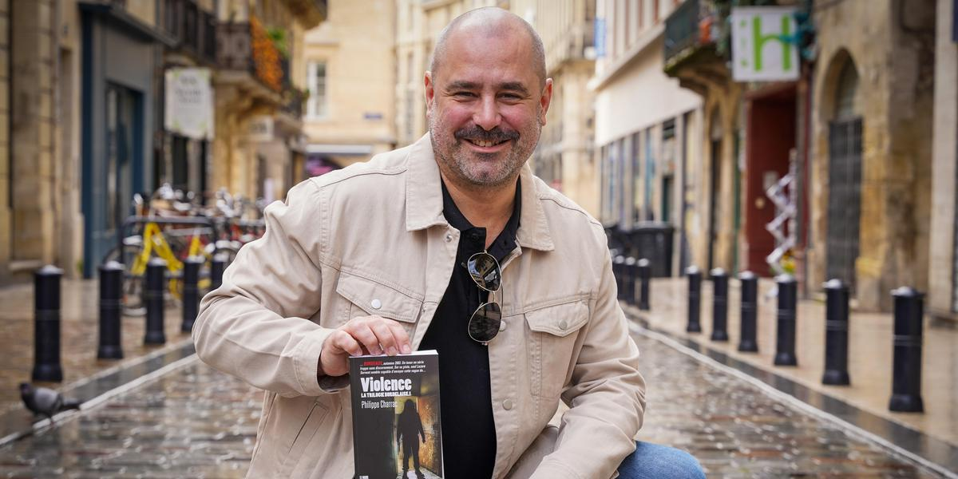

Philippe Charrac est né en 1975 à Perpignan.

Adolescent quelque peu agité, il suit une scolarité chaotique durant laquelle il est renvoyé de deux lycées, avant de partir faire son service militaire chez les “paras” de l’autre côté du monde, et de s’engager dans la Police. Il y sera tout à tour patrouilleur à la BAC ou “agent secret” à la PJ, entre autres. Il arpente une douzaine d’années durant le bitume du Nord-Est de l’Île de France, côtoyant le pire et la misère sur fond de de violence et d’alcool, avant de s’établir à Bordeaux, où une visite impromptue de l’ancien commissariat mythique de la rue Castéja lui donne l’idée de son 2ème roman.

Editions CAIRN :

*Violence, La Trilogie bordelaise tome 1* ISBN :  9782350688633

*Déviance, La Trilogie bordelaise tome 2* ISBN :  9782350689456

*Vengeance, la Trilogie bordelaise 3 (paru le 4/10/2022)* EAN 9791070061480, ISBN 1070061484

**Ophélie COHEN**



Née en 1980, Ophélie Cohen est fonctionnaire de police depuis plus de vingt ans. Tombée dans les bibliothèques quand elle était enfant, elle saute le pas et passe de lecteur à auteur.  
"Héloïse" est son premier roman.

*Héloïse* - Editions IFS, [Phénix Noir](https://www.babelio.com/editeur/136492/Phenix-Noir) (13/10/2021) EAN : 9782390460244

*Une nouvelle pour le recueil Storia*, publié chez Hugo Poche, pour la lutte contre les leucodystrophies. ISBN : 978-2755692624

*Suspicion(s)* – Editions IFS, Phénix Noir, 10/04/2023

**Jean DESDEMAINES-HUGON**



Originaire de Dordogne, je travaille dans le cinéma en tant que monteur vidéo. Le montage est une forme d’écriture visuelle que j’affectionne, et que j’aime lier à mon amour pour l’écriture romanesque.

Car le fil rouge de mes passions reste toujours le même : raconter une histoire.

Comme bon nombre d’écrivain je suis tombé très tôt amoureux de la lecture, lorsqu’un roman d’Agatha Christie passa entre mes mains. J’ai alors compris que ma vie suivrait son cours avec des bibliothèques remplies, et elle ne m’a pas donné tort. Ma fascination pour le genre policier s’est poursuivie avec la découverte adolescente de James Ellroy, qui est resté jusque aujourd’hui une grande inspiration.

J’ai exploré tous les genres, mais le roman noir et la SF sont restés mes deux amours. Explorer les futurs possibles de l’humanité, explorer la noirceur de l’âme humaine, pourquoi pas les deux en même temps ?

**Walkout**, roman noir saupoudré de science-fiction. ISBN est : 979104151199.

**Jean-Pierre DRILHOL**



« Après une carrière de journaliste (La Voix du Nord puis la radio locale Bergerac 95), j'ai continué à écrire pour mon plaisir. D'abord des nouvelles dont certaines ont été publiées ou primées lors de concours, puis des romans, des polars, dont deux ont été publiés, en 2022 et en 2023.

Le polar est mon genre préféré également en tant que lecteur. J'ai découvert le roman noir grâce à Georges Simenon, alors que j'étais adolescent. Depuis, j'ai particulièrement apprécié John Harvey, David Peace, « l'école » scandinave, en particulier Olsen et, côté français, Hervé Le Corre et Olivier Norek.

Mes goûts vont vers le polar d'enquête assez traditionnel, dont j'aime la mécanique de précision et la rigueur. Et aussi vers les romans d'atmosphère, où le décor, avec des lieux précisément nommés et décrits, est traité comme un véritable personnage. »

Ouvrages parus  (Geste Éditions):

*Meurtre à l'écossaise en Périgord-Colère souterraine* (Geste Noir n°224), paru en août 2022. ISBN : 979-10-353-1808-6 / LUP 4176

*Règlement de comptes en Périgord-Traque funèbre de la Vézère aux Highlands* (Geste Noir n°247), à paraître en mars 2023. ISBN : 979-10-353-2045-4 / LUP 4397

**Daniel DUGUES**

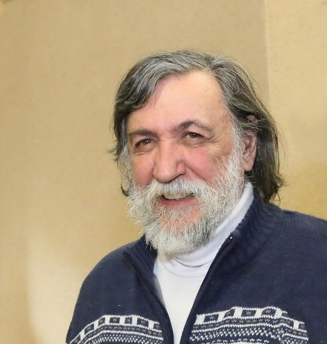

Né à Montauban (Tarn et Garonne) en 1948, issu d’une vieille famille montalbanaise, daniel Duguès est romancier, peinter et chanteur. Il fait ses études aux Beaux Arts de Toulouse obtient le C.A.P.E.S d’Arts Plastiques en 1976. Puis nommé professeur à Bellac, il y fait toute sa carrière. Peintre, il expose un peu dans toute la France et jusqu’en Allemagne.

Parallèlement Daniel Dugès écrit des chansons qu’il présente au public accompagné de trois musiciens, pendant une vingtaine d’année. Chanteur, auteur, compositeur, interprète, il écrit une centaine de chansons. Il édita deux trente-trois tours, puis un CD Rom.

Sans doute pour se défier, parce qu’il voulait savoir s’il peut écrire plus long qu’une chanson, il écrit un premier roman édité aux éditions SNEM. Puis passionné par l’histoire en général et par celle de Rennes le Château en particulier, devenu après plus de trente ans de recherche un spécialiste national de l’histoire de Rennes le Château, il a écrit quatre ouvrages sur le sujet, son cinquième et dernier sur cette affaire est paru récemment. Il fait de nombreuses conférences sur le sujet.

Parallèlement, il utilise ses recherches en matière de mystères et d’ésotérisme pour écrire des romans policiers, empreints d’humour, d’amour, et d’amitié. Ses héros se débattent au milieu des grands mythes : de petites histoires au milieu de la grande et de ses mystères.

Sur le plan sportif, sa vie a été aussi passionnée. Classé à zéro au tennis qu’il enseigna quelques années, il se passionna aussi pour l’ULM dont il fut président de club pendant douze ans. Enfin, il s’est jeté dans le golf, comme beaucoup d’anciens tennismen, qui finissent par avoir du mal à courir…

Aux éditions Les Monédières

*La parfaite est arrivée*, ISBN 978-2-36340-178-6

*La musique des pierres,* ISBN 978-2-36340-172-4

*Au soleil de l’abbaye*, ISBN 978-2-36340-151-9

*Et Simonetta danse*, ISBN 978-2-36340-140-3

*Quand le cerf sème le trouble*, ISBN 978-2-36340-124-3

*L’inconnu d’Espignac*, ISBN 978-2-36340-154-0

*Les silences de l’aspic*, ISBN 978-2-36340-168-7

|  |
| --- |
|  |

*L’ombre derrière le tableau,* ISBN 978-2-36340-157-1

**Jean-Louis ERMINE**

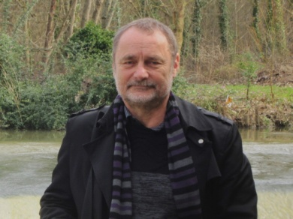

Jean-Louis Ermine a fait toute sa carrière dans la recherche scientifique : mathématique, intelligence artificielle, gestion et ingénierie des connaissances.

La science-fiction est son autre passion. Il a organisé de nombreux événements sur la science-fiction et le fantastique, pour des comités d’entreprise, des maisons de la culture. Il a écrit des scénarios de BD pour des fanzines confidentiels. Il écrit aussi des nouvelles dans le genre fantastique et science-fiction.

En 2016, il s’est intéressé à la science-fiction populaire française de la seconde moitié du 20ième siècle et a publié, aux éditions Rivière Blanche, *Météore ! L’univers fascinant de Richard Bessière*, sur un auteur phare de l’époque, initiateur de la mythique collection *Anticipation* des éditions Fleuve Noir.

Il a par ailleurs publié trois romans de science-fiction : en 2017, *Les cercles de l’éternité*, décrivant un voyage initiatique et tourmenté vers l’éternité, en 2019, *La prophétie des Anciens*, dans lequel une société en pleine dérive autoritaire recherche son salut dans une prophétie de ses pères fondateurs, en 2023 *L’énigme Lascaux* un « paléo-thriller » où des découvertes dans une grotte préhistorique vont bouleverser les visions sur la création du monde et l’origine du temps.

L’énigme Lascaux Edition La Geste: Moissons noires, 2023

ISBN : 978-2384361823

La prophétie des Anciens Edition : Publishroom Factory, 2019

ISBN : 979-1023612110

Les cercles de l’éternité Edition : Publishroom, 2017

ISBN : 979-10-236-0696-6

**Didier FOSSEY**



Didier Fossey est né à Paris. Après quinze années passées dans la restauration, durant lesquelles il a été, entre autres, serveur à bord du célèbre paquebot « Le France » avant d’ouvrir son propre restaurant dans le Sud-Ouest, il change de cap en 1983, et intègre la Police Nationale.

Pendant 18 ans, il a fait partie de la BAC parisienne avant d’opter pour des services plus calmes. Après trente et un ans de service, l’heure de la retraite a enfin sonné ! Il est aujourd’hui l’auteur de cinq romans.

Son gout pour les mots, il le tient de sa grand-mère, qui veilla toujours à ce qu’il s’instruise par la lecture et soigne son écriture. Après avoir retrouvé des textes écrits pour le plaisir, il se lance dans l’écriture de son premier polar, « Tr@que sur le web » en 2010, puis un autre polar « Ad Unum » en 2011. En 2014, il écrit un roman d’action « Na Zdrowie ». En 2015, il renoue avec le polar et écrit « Burn Out ». Le livre remporte le Prix Polar 2015 du Lion ‘s club et rencontre un véritable succès auprès de nombreux lecteurs. En 2018, parait « ArtificeS », un polar choc qui aborde des thèmes sensibles, dans un univers inédit.

**Il obtient le Prix polar Dora Suarez 2022 pour « Affaires internes ».**

*Tr@que sur le web* - éditions les deux encres, mai 2010, réédité en 2017 éditions Flamant Noir. ISBN 979-10-93363-39-4.

*Ad Unum* - éditions les 2 encres, octobre 2011, réédité en 2016 éditions Flamant Noir. ISBN :979-10-93363-25-7.

*Burn Out* - éditions Flamant Noir, février 2015, ISBN 979-10-93363-10-3. Version poche, Février 2018, éditions Bragelonne. ISBN 979-10-281-0931-8.

*Na Zdrowie* - Atelier Mosesu, avril 2014,. ISBN 979-10-92100-20-4. (Indisponible).Collection reprise par Fench Pulp, disponible uniquement en numérique.

*Artifices* - éditions Flamant Noir, juin 2018, ISBN 979-10-93363-45-5.

Congés *mortels* , éditions Flamant Noir, novembre 2019 EAN : 9791093363578

*Affaires internes*, éditions Flamant Noir (18/05/2020) EAN : 978B086WM3H48 - Prix polar Dora Suarez 2022

*Bac Nuit*, éditions Flamant Noir (15/12/2021)-EAN : 9791093363714

**Grégoire GODINAUD**



Grégoire Godinaud a choisi les Éditions du Gros Caillou pour publier son prochain thriller, *La chanson blanche ,* qui sortira en mars. Il n’en est pas à son premier essai, puisqu’à 23 ans, son premier roman intitulé *La nuit des flammes*, avait été publié aux éditions City. L’écrivain est également kinésithérapeute et pianiste. C’est pourquoi en parallèle de la sortie de son prochain livre, Grégoire Godinaud sortira également sur les plateformes musicales une chanson éponyme qu’il a composée.

*La nuit des flammes*, éditions City (11/03/2020) EAN : 978B08537KV4V

*Chanson Blanche*, éditions du gros Caillou, mars 2023 **ISBN :** 9782494202030

**Marc HEDAN**



Marc Hédan, né à Paris en 1952, a fait des études supérieures en gestion. Il a été consultant en management et en gestion pendant 36 années en créant sa propre entreprise avec son épouse. Il a travaillé en France, Grande Bretagne, Belgique et au Maroc.

Après avoir habité la Haute Normandie, il vit actuellement en Périgord noir, près de Sarlat. Passionné d’histoire et de littérature, il consacre son temps à l’écriture et à la vie associative. Il a créé la maison d’éditions Cedrof au Coux.

*De diamants et de fumée* (2007) Edts Ysec-Cedrof

*L'énigme du cor de Roland* (2018) Edts Cedrof

*Meurtre à la cité des Pétrocores* (2019) Edts Cedrof

*La chambre close de Sarlat* (2020) Edts Cedrof

*Les Roudounours* (2020) Edts Cedrof

*La sorcière de Belvès*, editions Cedrof, février 2022

*La bague de l’empereur et le crime du palais*, éditions Cedrof, octobre 2022

*Le fantôme du pendu,* éditions Cedrof, avril 2023

**Sébastien JULLIAN**



Informaticien de métier, entraîneur de football et père de famille, lire pour moi a toujours été une tâche compliquée car mon imagination ne me laisse jamais en paix. Lorsque je lis une histoire, j’en invente une autre. J’aime qu’un roman ne dévoile jamais tous ses secrets et laisse une part d’interprétation au lecteur. Un bon livre est un livre qui joue avec nos nerfs et avec notre imaginaire…

*On l’emportera dans la tombe*, éditions Inceptio, parution 12 juillet 2023

*Des profondeurs je crie vers toi* – Evidence éditions (17/09/2021) EAN : 978B098423HRF

*Le berceau du talion,* éditions Nouvelles Plumes (05/09/2019) EAN : 978B07XGN139J

*Dualité*  [Atramenta](https://www.babelio.com/editeur/29348/Atramenta) (25/04/2018) EAN : 9789523401846

**Jean-Michel LEBOULANGER**



Jean-Michel LEBOULANGER vit à mi-chemin entre Rennes et le Mont Saint-Michel. Originaire de Saint Malo par sa mère, il y a vécu de nombreuses années et y revient régulièrement comme on retourne à ses racines. Il est également très attaché à la Normandie, terre de sa famille paternelle, tout particulièrement la Côte fleurie ou encore les Côtes de Grâce et de Nacre où il a ancré les intrigues de ces trois romans : Le Prix du silence, Le Rêve d’Habib et L’Argent du diable. **En 2022, Le rêve d'Habib a reçu le Prix du polar normand et le Prix Polars de Nacre.** Passionné de voyages, il arpente le monde à la découverte de populations et de cultures différentes. Il en rapporte des images, des visages, des parfums et des sons dont il parsème ses romans pour leur donner des atmosphères sans pareil, loin des guides touristiques ou des clichés exotiques habituels. Il y parle des hommes et des femmes, de leurs relations, avec dérision et humour, même dans les situations les plus désespérées.

*Dragon blanc,* M+ éditions

*Le rêve d’Habib*, M+ éditions - Prix du Polar Normand, Prix Polars de Nacre 2022 + réédition poche

*L’argent du diable,* les éditions du Loir

*Le prix du silence*, les éditions du Loir

**Martin LONG**



Martin Long écrit depuis une quinzaine d'années. Parlant le mandarin, il se rend régulièrement en Chine pour trouver l'inspiration.  
Après avoir écrit des livres pour enfants et de la SF, il se consacre désormais aux polars qui mettent en scène l’inspecteur principal Tian Haifeng.  
Martin Long, franco-britannique, écrit en anglais – livres pour enfants, nouvelles et romans policiers. Il vit à Paris, où il a exercé le métier d’enseignant.  
« L’écriture c’est comme l’enseignement – il s’agit d’initier l’autre à un voyage et de l’accompagner. »  
Parlant le chinois, il se rend régulièrement en Chine, passant de région en région à la recherche de récits qui sortent des sentiers battus. C’est ainsi qu’il a produit la série « L’inspecteur Tian Haifeng », un policier atypique qui amène le lecteur à la rencontre d’une Chine méconnue, loin des clichés et des idées reçues. « En écrivant, je cherche ce qui est caché, ce qui me déroute, et ce qui me fascine, et chacun de mes livres est un fruit de la passion. »

*Le message du moine*, [In Octavo 2](https://www.babelio.com/editeur/135326/In-Octavo-2) (15/06/2022) EAN : 9782377590490

*Nano*, [In Octavo](https://www.babelio.com/editeur/13892/In-Octavo) (01/11/2022) EAN : 9782848782263

*La mémoire de l’oubli*[, In Octavo](https://www.babelio.com/editeur/13892/In-Octavo) (25/09/2020) EAN : 9782377590360

*Affaires à cœur ouvert et autres aveux,* [Auto édition](https://www.babelio.com/editeur/3674/Auto-edition) (24/11/2020) EAN : 9798569445042

*Le jeu du témoin*, [In Octavo](https://www.babelio.com/editeur/13892/In-Octavo) (27/06/2019) EAN : 9782377590247

*Les sœurs de Pékin*, [In Octavo 2](https://www.babelio.com/editeur/135326/In-Octavo-2) (29/01/2018) EAN : 9782377590063

**Sylvie MARCHAL**



Après des études de droit à Strasbourg, Sylvie Marchal devient professeur des écoles dans les Landes. Elle est aujourd'hui enseignante spécialisée et s'occupe d'élèves ayant des besoins éducatifs particuliers.

En 2020, elle participe au concours littéraire proposé par le journal 20 minutes parrainé par Maxime Chattam. Le manuscrit du roman "Le disparu de la corniche" sera retenu pour faire partie des 4 finalistes parmi plus de 500 romans, sur le thème "l'avenir appartient à la jeunesse".

En 2021, l'auteure poursuit son travail et propose "Des pissenlits à travers le bitume" au concours Kobo Fnac des talents de demain. Il y trouvera ses mille premiers lecteurs, puis il sera diffusé plus largement.

En 2022, l'auteure propose Socoa, un roman plein de suspense, avec un contenu plus sombre que dans les deux premiers ouvrages.

Le disparu de la corniche

Des pissenlits à travers le bitume

Socoa

**Sophie MARVAUD**

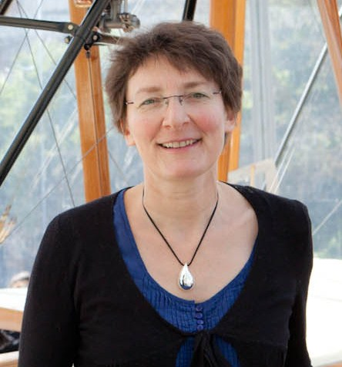

Après des études d’Histoire et de Sciences Politiques, Sophie Marvaud a été communicante, formatrice, professeur en histoire-géographie. Elle est toujours adaptatrice de dessins animés, auteur d'ouvrages documentaires, animatrice d'ateliers d'écriture et coach en créativité.

Installée à Bordeaux, elle vient très souvent en Périgord. Elle adore randonner sur les traces de nos lointains ancêtres et méditer devant un feu de bois. La machine à remonter le temps de Sophie Marvaud fonctionne grâce à un savant mélange de connaissances précises et d'imagination. Elle est l’auteur de polars préhistoriques pour adultes mais aussi de romans d'aventures pour enfants et de romans historiques pour jeunes adultes.

**"Le Choc de Carnac" de Sophie Marvaud, édition 10-18, a obtenu le Prix France Bleu - L'Histoire en Polar 2021**

**Polars adultes :**

* *Les lionnes de Chauvet*, éditions 10 18 , 2023
* *La chamane de Lascaux* - éditions10 18 -2022

## ***Le Choc de Carnac* **-**** Polar préhistorique - Editions du Patrimoine et Nouveau monde éditions, 2015 **Prix Préhistoire de la Chapelle-aux-Saints** – en poche collection Grands détectives 10-18, 2021

## *Saison 1,* éditions Sud-Ouest 2020

## ***Meurtre chez les Magdaléniens* **-**** Polar préhistorique Editions du Patrimoine et Nouveau monde éditions, 2014

## ***Suzie la rebelle dans la Grande Guerre*** *-* Nouveau Monde Editions (2014)

**Polars jeunesse**

* *Le fantôme de Cordouan* éditions Sud ouest (=les enquêtes du camping car tome 3)-2022
* Série Hermès détective 3. Ulysse a disparu 2020 4. Pour la tête de Méduse 2021
* Série Les Enquêtes du camping-car 1. Le monstre du bassin d'Arcachon 2. Au secours, Néandertal revient en Périgord ! 2021

## Aventures historiques 3e / Lycée 3 tomes ou 1 compilation - Nouveau monde éditions, 2008, 2009, 2010, 2014

* **Le Secret des cartographes** Aventures historiques 3e / Lycée 3 tomes Editions Plon 2008, 2009, 2010, Livre de poche 2011, 2012 **Prix Saint-Maur en poche**
* **Les Justiciers de l'Histoire** Aventures historiques CM2 / 6e 1/La peintre de Lascaux ; 2. Le masque de jade ; 3. L'espion de Rome Editions Tautem, 2017, 2018

## ****Le Château des fantômes**** Aventures historiques CE2 / CM1

1. La momie du Pharaon 2. Le trésor de Barbe-Jaune 3. Le tournoi maudit 4. Le silex magique 5. La surprise du Roi-soleil 6. Les jumeaux de Pompéi 7. Aux jeux olympiques 8. La colère de François 1er 9. La fiancée du chevalier (à paraître) 10. Le triomphe de César (à paraître) 11. Avec Christophe Colomb (à paraître) 12. La reine et le druide (à paraître) Editions Adabam, 2014-2018

## L'Antiquité Pour CE2 : 1 récit mythologique, 1 polar historique, 1 aventure historique, 1 récit historique

1. La Fondation de Rome 2. Un voleur chez le sénateur 3. Le grand amour de Maximus 4. Vercingétorix Bibliobus CE2, Hachette éducation 2007

* **Adieu Pompéi** Aventure historique pour CP/CE1 Hachette éducation 2013
* **Série Hermès détective** 1. A la barbe de Zeus 2. Le mortel le plus fort du monde (édition Magellan).
* **Le 4e tome des "Enquêtes du camping-car", "Le mangaka masqué d'Angoulême**", doit sortir en mai 2023, de même que le tome 2 du "Secret des cartographes" dans sa réédition pour ados.

**Xavier MASSE**



Né en 1977 à Roussillon (Isère), Xavier Massé est un jeune écrivain à l'imagination débordante. Passionné par le cinéma et la littérature, il devient très tôt fan du genre thriller, avec un goût toujours plus prononcé pour les scénarios complexes. Il sort en 2016 *Répercussions*, qui remporte le prix du 1er roman Dora-Suarez 2018. Il décide de continuer l'aventure avec [*L'Inconnue de l'équation*](https://www.taurnada.fr/catalogue/thriller/lidle/), un huis clos qui ne laisse aucun répit au lecteur.

Son dernier roman, *30 secondes,* a obtenu le **Prix Cépages Noirs 2022**.

*30 secondes*, éditions Taurnada, 17/02/2022- **Prix Cépages Noirs 2022** ISBN 978-2-37258-098-4

*Némésis*, [Taurnada Éditions](https://www.babelio.com/editeur/82895/Taurnada-ditions) (05/11/2020) EAN : 9782372580762

*L’inconnue de l’équation,* [Taurnada Éditions](https://www.babelio.com/editeur/82895/Taurnada-ditions) (16/05/2019) EAN : 9782372580540

*Répercussions*, collection "Sueurs glaciales" IS Édition.2016 - prix du 1er roman Dora-Suarez 2018.

**Ludovic MISEROLE**

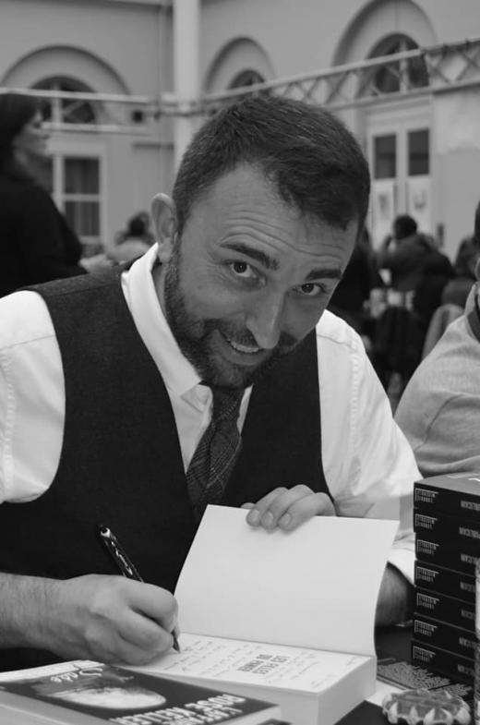

Après le succès de son premier ouvrage "Rosalie Lamorlière", dernière servante de Marie-Antoinette, Ludovic Miserole nous invite à nouveau à rencontrer un personnage méconnu de notre histoire.  
  
Avec un talent indéniable, il combine la vérité historique, puisée minutieusement dans les sources, et l’invention, autrement dit, il marie subtilement histoire et fiction pour mettre en scène un passé révolu. Derrière le portrait de Zamor se dessine, en filigrane, celui des héros – les grands, que nous connaissons, comme les anonymes, les "humbles" qui ont œuvré dans l’ombre – d’une France révolutionnaire et post-révolutionnaire.

La belle de Caux, éditions IFS, collection Phénix Noir (14/06/2022) EAN : 9782390460404

L’affaire Rose Keller, [Les crimes du marquis de Sade](https://www.babelio.com/serie/Les-crimes-du-marquis-de-Sade/5259) tome 1 sur 3 -[French Pulp Éditions](https://www.babelio.com/editeur/75908/French-Pulp-ditions) (13/09/2018)

EAN : 9781025103815

Les filles du panier, [Les crimes du marquis de Sade](https://www.babelio.com/serie/Les-crimes-du-marquis-de-Sade/5259) tome 2 sur 3 -[French Pulp Éditions](https://www.babelio.com/editeur/75908/French-Pulp-ditions) (11/04/2019)

EAN : 9791025104729

Le crépuscule d’un libertin, [Les crimes du marquis de Sade](https://www.babelio.com/serie/Les-crimes-du-marquis-de-Sade/5259) t Tome 3 sur 3 – éditions IFS, collection Phénix Noir (16/06/2021) - EAN : 9782390460220

Zamor, le nègre républicain [L'atelier Mosésu](https://www.babelio.com/editeur/64724/Latelier-Mosesu) (05/01/2016)EAN : 9791092100617

**Sylvain MORAILLON**



Sylvain Moraillon est un [parolier](https://fr.wikipedia.org/wiki/Parolier), [compositeur](https://fr.wikipedia.org/wiki/Compositeur), [producteur](https://fr.wikipedia.org/wiki/Producteur_de_musique), [écrivain](https://fr.wikipedia.org/wiki/%C3%89crivain) et [scénariste](https://fr.wikipedia.org/wiki/Sc%C3%A9nariste) [français](https://fr.wikipedia.org/wiki/France).

* Les barbares (Le lys bleu), 2021
* Crime pour l'Humanité (Édilivre), 2009
* Comment foutre vie en l'air en 10 leçons (Édilivre), 2018
* Comment rater sa vie de couple en 10 leçons, (Édilivre), 2018
* Je voulais juste écrire des chansons (L'Harmattan), 2020
* Halte aux placements d'enfants abusifs (L'Harmattan), 2019
* Juridik Park (Édilivre), 2019
* On Chante à Paris, 2017
* Le crime d'être père (La boite à Pandore), 2014

**Jean-Christophe PAILLE**



Né à rennes, vendéen de cœur et de racines, Jean-Christophe Paillé travaille dans le domaine de l’informatique. Passionné de trail, il se découvre une autre passion pour l’écriture, en 2014.

Aux éditions Ajna de Scorto :

Addictions est son sixième roman policier.

Les reclus

**Rose PENN**

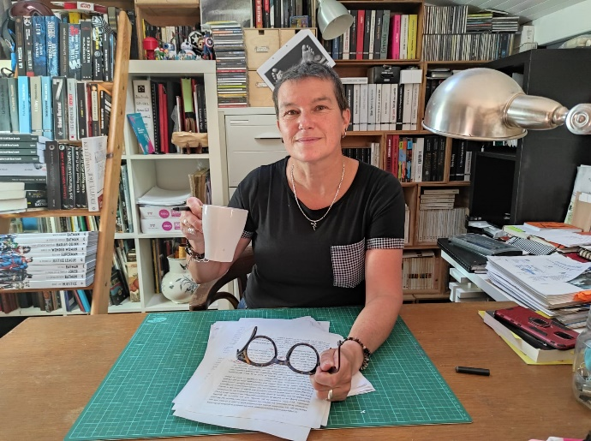

Née à Pau, Sophie Carrillo, alias Rose Penn est d’abord une spécialiste de Sherlock Holmes – même si elle avoue une préférence pour Watson. C’est sous cette étiquette qu’elle est invitée au festival du livre “Les Étonnants Voyageurs” de Saint-Malo en 2012. Après avoir signé des études sur le sujet et des pastiches mettant en scène son personnage de prédilection, elle crée son quatuor d’enquêteurs iconoclastes qu’elle fait évoluer sur la côte basque où elle vit et enseigne depuis une vingtaine d’années.

*Le phare des âmes perdues,* éditions Cairn

*Island Project*, éditions Cairn

*Inax, la trilogie du phare 3,* éditions Cairn février 2023

**Laurent PHILIPPARIE**



Criminologue, capitaine de police, romancier et conseiller littéraire, Laurent Philipparie est né à Sarlat et a passé toute son enfance dans le Périgord Noir, où se forge son gout pour l’écriture et les intrigues tortueuses. Il vit aujourd’hui dans le Bordelais.

Sans jamais arrêter d’écrire (nouvelles, articles, paroles de chanson, pièces de théâtre), il devient officier de police en 2001 « histoire d’aider les autres et de côtoyer d’un peu plus près la comédie humaine… » Quinze ans de passion policière s’écoulent entre groupe d’enquête, unités d’appuis et service de commandement de nuit, avant qu’une autre passion le rappelle à l’ordre. Policier le jour, écrivain la nuit. Tel est ainsi le quotidien, depuis plusieurs années, du capitaine Laurent Philipparie. L’écriture est un moyen « *d’extérioriser et de canaliser des énergies qu’en tant que policier, on n’a pas forcément à conserver* », confie-t-il. Certains font du sport, lui prend la plume.

*Ne regarde pas l’ombre,* IFS collection Phénix Noir, 13/03/2023 EAN : 9782390460527

Lectio letalis, éditions Belfond, janvier 2019 - ISBN : 2714481175

*Reikiller,* éditions Plon -sortie le 3 juin 2021 - l'histoire se déroule en Périgord…

**Guillaume RAMEZI**

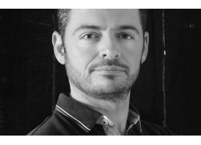

Après un cursus scientifique et avec un diplôme d’ingénieur en poche, une entrée dans le monde littéraire n’était pas forcément une évidence pour Guillaume Ramezi. Pourtant, après une dizaine d’années passées dans l’industrie, Guillaume reprend la plume qu’il avait délaissée au sortir de l’adolescence.

Breton de naissance, il a grandi dans le Finistère du côté de Morlaix où il a effectué toute sa scolarité. Marié et père de deux enfants, cadre dans l’industrie, il malmène aujourd’hui ses personnages depuis les Pyrénées-Atlantiques.

Après *Derniers jours à Alep*, récompensé par de nombreux prix (**Lauréat du Prix du Balai de la Découverte 2018, Grand prix du salon de Nemours - Le Coquelicot Noir 2019, Prix Polar du salon de la Saussaye 2019. Sélectionné pour le Prix Sang pour sang polar de Saint-Chef (2e place)**,*L’important n’est pas la chute* et *Le crépuscule des éléphants*, Guillaume nous propose son quatrième livre, *Kilimandjaro*.

Editions IFS, collection Phénix Noir

* [Le crépuscule des éléphants](https://www.editions-ifs.com/le-crepuscule-des-elephants/), paru le 21 avril 2021 EAN : 9782390460206
* [Derniers jours à Alep](https://www.editions-ifs.com/derniers-jours-a-alep-de-guillaume-ramezi/), paru le 14 juin 2022 EAN : 9782390460367
* [L’important n’est pas la chute](https://www.editions-ifs.com/limportant-nest-pas-la-chute-de-guillaume-ramezi/), paru le 14 juin 2022 EAN : 9782390460381
* [Kilimandjaro](https://www.editions-ifs.com/kilimandjaro/) paru le 10 octobre 2022 EAN : 9782390460428

**Nelly SANCHEZ**

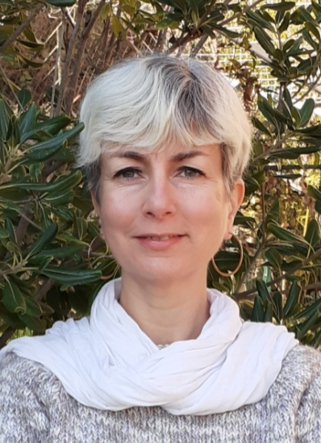

De retour en Dordogne après une vingtaine d'années passées entre l'Aude et l'Hérault, Nelly Sanchez mêle dans ses romans policiers ses souvenirs de voyage et ses expériences de professeur de français. Jusqu'à présent, elle était connue pour ses collages surréalistes et ses écrits sur les femmes de lettres de la Belle époque (Rachilde, Colette, Georges de Peyrebrune et Renée Vivien). Nelly Sanchez a grandi à Périgueux, qui sert de toile de fond à l'intrigue de son premier roman, Une infirmière dans le jardin. On trouve dans son deuxième polar, Un cadavre dans le cellier, un humour parfois grinçant, qui nous embarque dans l'univers étrange et énigmatique qu'est le monde des adolescents d'aujourd'hui.

Editions les Livres de l’Ilôt :

*Une infirmière dans le jardin*

*Un cadavre dans le cellier*

**Hervé-André SANGER**

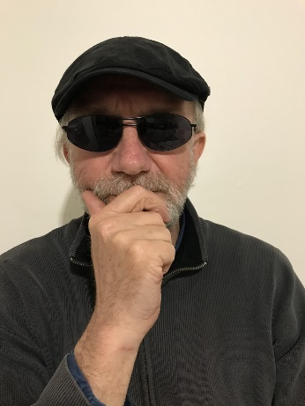

Hervé-André Sanger est le pseudonyme d'une journaliste vivant en Périgord, amoureux de cette région riche de son patrimoine et de sa préhistoire. Dans ses intrigues imaginaires dans un décor réaliste, on retrouve de nombreuses anecdotes authentiques de l'histoire locale.

- Les livres: la série de polars enquête de Stéphanie Sarlat et Christian Magnon aux Editons SO Noir. "Du sang dans les grottes" (2022), "Les Vénus de Cro-Magnon" (printemps 2023).

- Sous le nom réel d'Hervé Chassain (journaliste à Sud Ouest Dordogne), deux livres sur la Préhistoire locale aux Editions Sud Ouest: "La Grande histoire de Lascaux" et "Les grands témoins de Lascaux" en collaboration avec Denis Tauxe.

Editions Sud-Ouest Noir :

"Du sang dans les grottes" (2022),

"Les Vénus de Cro-Magnon" (printemps 2023).

**Catherine SECQ**

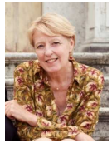

Lectrice amoureuse des polars anglais, Catherine Secq a démarré sa vie d’écrivaine en publiant une série policière qui a conquis des milliers de lecteurs et continue de s’enrichir. Légers, distrayants, drôles, ces polars tout sauf noirs se situent entre le roman policier à énigme et le cosy mystery, à la sauce française. Ils mettent en scène la commissaire Bombardier, et son jeune adjoint, aussi complexé que sa patronne est téméraire. Née dans le bassin minier du Nord de la France, c'est sûrement pour échapper à la grisaille des corons qu'elle se passionne très vite pour le monde du végétal. Ingénieur, elle consacre sa vie professionnelle à l’horticulture. Des plantes, il est souvent question dans ses romans, même si l'homme reste au centre de ses histoires.

1. Meurtre bénévole. Librinova - 22/11/2018 – 191 pages – 12,90 € (3,99 € l’ebook) EAN Numérique : 9791026226369 - EAN Papier : 9791026228219

2. Ne jetez pas les morts au compost Librinova – 22/05/2019 – 210 pages – 14,90 € (4,99 € l’ebook) EAN Numérique : 9791026234142 - EAN Papier : 9791026234159

3. Le macchabée givré, à servir bien frais Librinova – 05/08/2019 – 222 pages – 14,90 € (4,99 € l’ebook) EAN Numérique : 9791026238584 - EAN Papier : 9791026238591 Janvier 2023

4. Dédicace sans auteure Librinova – 27/12/2019 – 242 pages – 14,90 € (4,99 € l’ebook) EAN Numérique : 9791026246565 - EAN Papier : 9791026246572

5. Sang rancune, mon amour Librinova – 05/06/ 2020 – 244 pages – 14,90 € (4,99 € l’ebook) EAN Numérique : 9791026255512 - EAN Papier : 9791026255529

6. Une mort paradisiaque Librinova – 19/04/ 2021 – 299 pages – 16,90 € (4,99 € l’ebook) EAN Numérique : 9791026282600 - EAN Papier : 9791026282617

7. Chemin de crôa Librinova – 19/07/2022 – 280 pages – 18,90 € (4,99 € l’ebook) EAN Numérique : 9791040511236 - EAN Papier : 9791040511243

**Céline SERVAT**



Mariée et mère de deux enfants, Céline Servat vit à Encausse-les-Thermes dans les Pyrénées Haut-Garonnaises où elle travaille comme assistante sociale auprès d'enfants qui ont des troubles du comportement.

Son premier roman "Internato", le premier d’une trilogie, est édité par "M+ éditions" en 2020.

Alambre, ed M+ (mai 2022) ISBN :978_2_38211-062-1

Internato, [M+ éditions](https://www.babelio.com/editeur/134878/Meditions) (19/04/2020) EAN : 978B087B5L47G

Norillag, [M+ éditions](https://www.babelio.com/editeur/134878/Meditions) (01/04/2021) EAN : 9782490591701

Une plongée dans le noir, (Céline Servat-Tomas Jimenez) M+ éditions , collection mini +, 26/01/2023

ISBN 2382111208 - EAN 9782382111208

**Christophe VASSE**

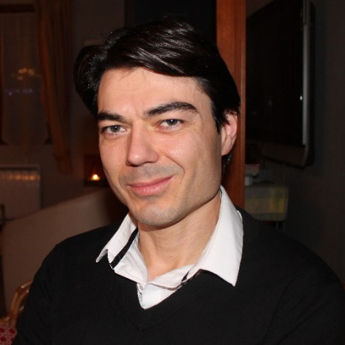

Né à Toulouse en 1974, je vis aujourd'hui dans le Tarn. Après des études d'ingénieur à l'ENSEEIHT, je travaille pendant plus de 10 ans pour un énergéticien français bien connu comme ingénieur de recherche, occupe le poste d'ingénieur calcul au sein d'un grand groupe aéronautique toulousain pendant 6 ans, puis celui d'ingénieur dans une petite société ariégeoise travaillant dans le secteur spatial. J'ai commencé à écrire il y a près de 15 ans. Après plusieurs romans et nouvelles, le comité de lecture des Nouveaux Auteurs et de Femme Actuelle m’a fait l'honneur de récompenser **"Celle qui ne pleurait jamais" par le Prix Polar du Prix Femme Actuelle 2017. Ce roman vient également d’obtenir le prix du Coquelicot Noir 2022 à Nemours.**

La stratégie du papillon – parution 27 avril 2023 (édition les Nouveaux auteurs)

Celle qui ne pleurait jamais – Thriller, Les nouveaux auteurs – Grand prix du Polar Femme Actuelle 2017- Lauréat prix du Coquelicot Noir 2022 - ISBN : 978-2-8195-0445-0 + Poche, Pocket ISBN : 978-2-266-29212-2

La porte de Bosch – Thriller, Les nouveaux auteurs – juillet 2021 - ISBN : 978-2-8195-0597-6 + en poche Pocket ISBN : 978-2-266-31806-8

Celle qui ne pardonnait pas – Thriller, Les nouveaux auteurs – juin 2021

**Lou VERNET**

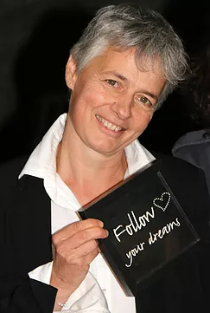

Passionnée, libre, têtue et un peu barrée, Lou Vernet est une autodidacte. Ses premiers écrits (poésie, recueil de nouvelles) remontent à son adolescence. Elle se lance dans le roman à 35 ans.

Par ailleurs, nomade des grands espaces et sommets, Lou s’inspire de ses voyages autour du globe et de ses rencontres pour tirer des leçons de vie et une vision positive du monde quel qu’en soit le prix.

Elle s’est également fait un nom dans l’univers du polar avec ses romans *La toile aux alouettes* et *Un trop grand silence*, tous deux primés en 2018 du Prix Polar CMB.

*« Ma devise pour tout entendre : Ne prenez pas la vie au sérieux, de toute façon vous n’en sortirez pas vivant. Bernard Fontenelle.*

*Ma boîte à outils pour y parvenir : trois lettres : un mot : mon ÂME !  
Aimer, Marcher, Ecrire. »*

*Toucher l’instant, ou la trilogie du choix* – ed. la Liseuse – octobre 2018

*La toile aux alouettes* - septembre 2016- primé en 2018 du Prix Polar CMB.

*Un trop grand silence* – 2017 - primé en 2018 du Prix Polar CMB.

*Surtout le pire –* éditions du Loir – septembre 2019

*G comme gratitude* – éditions du Loir – octobre 2018

*Les vid’anges du diables* – Nouvelles noires – octobre 2020

*Le rire du monde*

*Pensées clandestines* – mai 2018

*Le fou de papier*

*Mal barrée* – octobre 2016

**Acouphanges éditions M+** **ISBN : 978-2-490591-92-3**

**Matricule 2022, éditions M+ ISBN : 978-2-38211-096-6**

**Un trop grand silence, éditions M+ noir (mini +), ISBN : 978-2-38211-109-3**

**Martin WALKER**



Martin Walker est un journaliste et écrivain britannique, économiste et historien, né en Ecosse. Il a été journaliste pendant 25 ans pour The Guardian, à des postes variés tels que chef du bureau de Washington ou de Moscou, ou rédacteur pour l'Europe. Il.a écrit pour *New York Times, The Washington Post, Die Zeit, The New Yorker, The Moscow Times, El Mundo* et *The Times* de Londres. Il est également rédacteur en chef à titre honorifique de [United Press International](http://fr.wikipedia.org/wiki/United_Press_International) (UPI) depuis 2000 après y avoir été correspondant à l'étranger, chercheur au Woodrow Wilson International Center for Scholars à Washington D.C., chargé de recherche du World Policy Institute à la [*New School*](http://fr.wikipedia.org/wiki/The_New_School) *for Social Research* à New York, et rédacteur pour la section opinions du [*Los Angeles Times*](http://fr.wikipedia.org/wiki/Los_Angeles_Times) et pour *Europe magazine* ainsi que commentateur régulier sur *CNN, Inside Washington* et *NPR*. Il se partage entre les Etats-Unis et le Périgord où il réside de plus en plus souvent avec sa femme et leurs deux filles.

Il est également féru de gastronomie. Le livre de cuisine, co-écrit avec sa femme Julia, « *Brunos Kochbuch* » (en allemand) a remporté en Chine en 2015 le prix mondial *Gourmand Awards* qui est attribué au meilleur livre de cuisine française de l’année.

Le producteur en vins de Bergerac Julien de Savignac a créé depuis 2016 une cuvée spéciale BRUNO. Arte est en train de tourner une adaptation télévisée des 3 premiers romans de la série. **Il a reçu la médaille nationale française du tourisme échelon or** en avril 2018. Il a reçu en 2021 le prix Charbonnier de l’Alliance française internationale.Romans

### Série policière *Bruno, chef de la police* qui se déroule dans le [Périgord](http://fr.wikipedia.org/wiki/P%C3%A9rigord), au [Bugue](http://fr.wikipedia.org/wiki/Le_Bugue). Le premier livre de la série *Bruno, Chief of Police* a été publié en 2008 au Royaume-Uni (Quercus), au Canada (HarperCollins), aux États-Unis (Knopf). 15 tomes publiés.

Dernier paru (en anglais) : *The Coldest Case* éditions Quercus (2021), *Bruno’s Challenge and Other Stories of the French Countryside* (2021) recueil de nouvelles*,*

Aux [éditions du Masque](http://fr.wikipedia.org/wiki/%C3%89ditions_du_Masque) (en français) :

*Meurtre en Périgord* 2012, *Sombres vendanges* 2013, *Noirs diamants* 2014

**Mark ZELLWEGER**



**Mark Zellweger** est un universitaire suisse spécialisé en stratégie et en marketing, diplômé de grandes Business School. Il a fait une partie de sa carrière dans l’industrie à des postes de direction dans les domaines de stratégie et de marketing, bien entendu. Par la suite, il a créé un cabinet de consulting.

L’expérience de Mark Zellweger auprès de services de renseignements n’a d’intérêt pour lui que dans la mesure où il connaît le fonctionnement de l’intérieur. Ce qui lui donne une vision critique. Ses romans ne veulent en aucun cas être des brûlots ou des documentaires. Il utilise son expérience pour camper des personnages, des situations qui pourraient être réels et sont toujours réalistes.

Mark Zellweger a pris le parti d’écrire dans un style nord-américain, fluide et sans s’attarder sur des détails ou des théories, afin que la lecture soit plus aisée. Les romans de Mark Zellweger n’ont pas vocation à avancer des théories, ou montrer l’état de ses connaissances, mais bien à divertir le grand public.

### Parutions aux éditions Eaux troubles :

***Le Réseau Ambassador, Série :***

L’Envol des Faucons poche : 07 mai 2016

Panique au Vatican : 21 avril 2017

Xtrême Préjudice : 16 mars 2018

Double jeu poche : 20 avril 2018

Pour tout l’or de Srinagar : 15 juin 2018

Xtrême Préjudice poche : 02 novembre 2018

Cyber Games : 27 septembre 2019

Pour Tout l’or de Srinagar poche : 10 juillet 2020

Virus, Complots 1-2-3 : 24 septembre 2021

***Les Espionnes du Salève, Série :***

Les Espionnes du Salève, L’envers du miroir: 16 février 2018

Bletchley Park : 26 octobre 2018

Les Espionnes du Salève, L’envers du Miroir poche : 16 août 2019

Bletchley Park poche : 26 juin 2020

Le Pacte Allen Dulles : 19 septembre 2020

Opération Gold : 24 janvier 2023 • EAN 9782940606894 ISBN 978-2-940606-89-4

***Cold War: Jeux d’espions, Série :***

Frères ennemis : 19 mars 2021 • ISBN 978-2-940606-57-3 • EAN 9782940606573

***Campus, Série :***

Les Saigneurs du Royaume des Cinq Anneaux : 25 juin 2021 • ISBN 978-2-940606-86-3 • EAN 9782940606863